# 集成 MP

## 创建测试表

**-- 创建库  
CREATE DATABASE mp;  
-- 使用库  
USE mp;  
-- 创建表  
CREATE TABLE tbl_employee(  
id INT(11) PRIMARY KEY AUTO_INCREMENT,  
last_name VARCHAR(50),  
email VARCHAR(50),  
gender CHAR(1),  
age int  
);  
  
INSERT INTO tbl_employee(last_name,email,gender,age) VALUES('Tom','tom@atguigu.com',1,22);  
INSERT INTO tbl_employee(last_name,email,gender,age) VALUES('Jerry','jerry@atguigu.com',0,25);  
INSERT INTO tbl_employee(last_name,email,gender,age) VALUES('Black','black@atguigu.com',1,30);  
INSERT INTO tbl_employee(last_name,email,gender,age) VALUES('White','white@atguigu.com',0,35);**

## 创建 javaBean

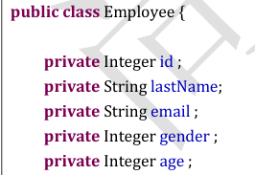

## 依赖配置

### Pom依赖

1. 在 pom.xml 中加入对 MP、Spring、连接池、Junit、Mysql 驱动等依赖



<**dependencies**>  
 *<!-- mp依赖  
 mybatisPlus 会自动的维护Mybatis 以及MyBatis-spring相关的依赖  
 -->*<**dependency**>  
 <**groupId**>com.baomidou</**groupId**>  
 <**artifactId**>mybatis-plus</**artifactId**>  
 <**version**>2.3</**version**>  
</**dependency**>   
*<!--junit -->*<**dependency**>  
 <**groupId**>junit</**groupId**>  
 <**artifactId**>junit</**artifactId**>  
 <**version**>4.9</**version**>  
</**dependency**>  
*<!-- log4j -->*<**dependency**>  
 <**groupId**>log4j</**groupId**>  
 <**artifactId**>log4j</**artifactId**>  
 <**version**>1.2.17</**version**>  
</**dependency**>  
*<!-- c3p0 -->*<**dependency**>  
 <**groupId**>com.mchange</**groupId**>  
 <**artifactId**>c3p0</**artifactId**>  
 <**version**>0.9.5.2</**version**>  
</**dependency**>  
*<!-- mysql -->*<**dependency**>  
 <**groupId**>mysql</**groupId**>  
 <**artifactId**>mysql-connector-java</**artifactId**>  
 <**version**>5.1.37</**version**>  
</**dependency**>  
*<!-- spring -->*<**dependency**>  
 <**groupId**>org.springframework</**groupId**>  
 <**artifactId**>spring-context</**artifactId**>  
 <**version**>4.3.10.RELEASE</**version**>  
</**dependency**>  
<**dependency**>  
 <**groupId**>org.springframework</**groupId**>  
 <**artifactId**>spring-orm</**artifactId**>  
 <**version**>4.3.10.RELEASE</**version**>  
</**dependency**>  
  
</**dependencies**>

### MyBatis 的全局配置文件

2) 加入 MyBatis 的全局配置文件

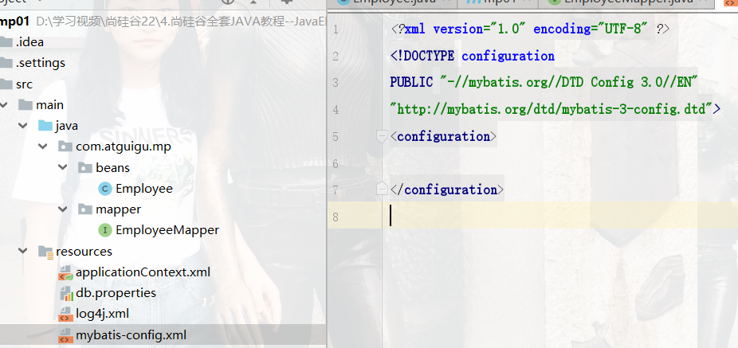

### 加入 log4j.xml

3) 加入 log4j.xml



### 加入 .properties 连接信息配置

4) 加入 .properties 连接信息配置

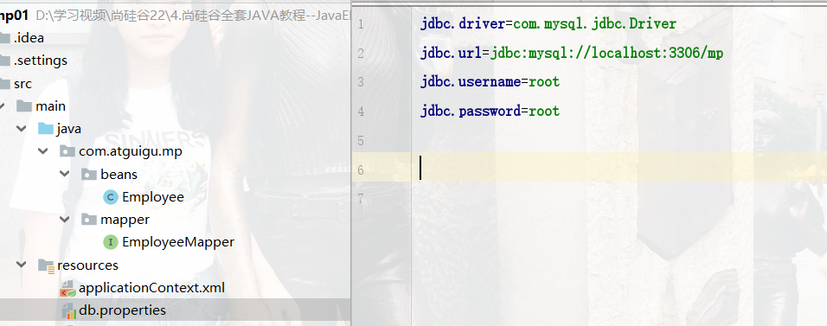

### 加入 spring 的配置文件 applicationContext.xml

5) 加入 spring 的配置文件 applicationContext.xml

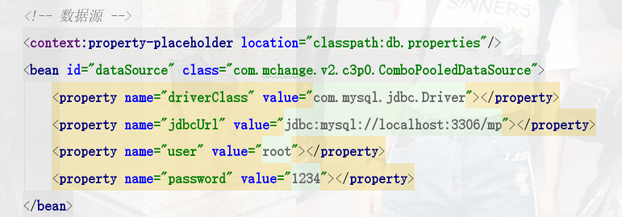 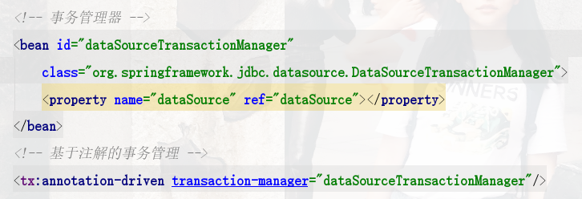

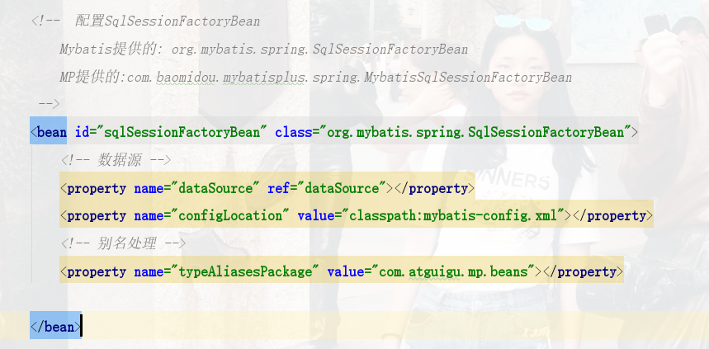

## 测试

1) 测试 Spring-Mybatis 的环境，保证 OK。



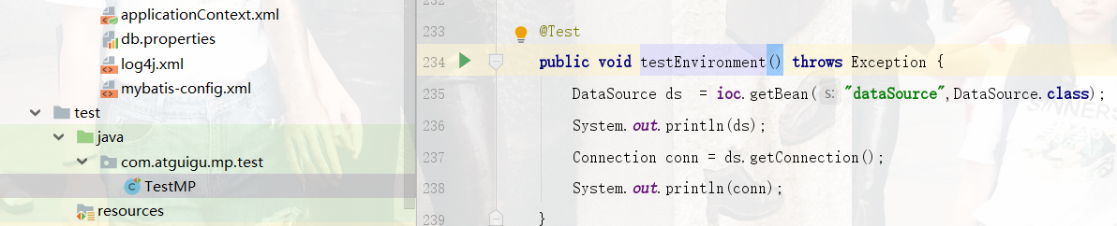

## 集成 MP

Mybatis-Plus 的集成非常简单，对于 Spring，我们仅仅需要把 Mybatis 自带的

MybatisSqlSessionFactoryBean 替换为 MP 自带的即可。

